*Урок позакласного читання*. **Роальд Дал – автор найсмачнішої казки «Чарлі і шоколадна фабрика»**

**Лавренюк Юлія Сергіївна,** вчитель світової літератури, Судобицької ЗОШ І-ІІ ст., Дубенський район, Рівненської області

**Цілі:**

* навчальна: ознайомити із життям і творчістю сучасного англійського письменника, зацікавити його творами , спонукати до їх читання;
* розвивальна: вдосконалювати вміння сприймати великий за обсягом твір цілісно; розвивати уміння і навички аналізу літературного тексту.
* виховна: виховувати кращі людські якості на основі гуманістичних ідей, утверджений утворі.

**Тип уроку:** комбінований урок з позакласного читання.

**Обладнання:** портрети Р. Дала, видання твору, анкета «Життєвий і творчий шлях письменника», аудіо записи для музичного супроводу, буктрейлер, фрагменти кінофільму.

Я пишу тільки про те,що захвачує дух

чи смішить. Діти знають, що я на їхньому боці.

*Роальд Дал*

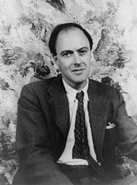

**Хід уроку**

**І. Організаційний момент**

**1. Вітання.**

**2. Створення емоційного настрою.**

Вправа «Зіпсований телефон» (*побажання вчителя діти переказують один одному).*

**ІІ. Мотивація навчальної діяльності. Повідомлення теми й цілей уроку.**

1. **Вступне слово вчителя.**

Майже всі люди, і дорослі і діти люблять солодощі – цукерки, шоколад, тістечка, морозиво. У світі багато письменників, які писали і пишуть казки. Але тільки Р. Дал заявив про себе як видатний дитячий письменник, який зумів поринути у «солодкий світ», коли продаж його книги «Чарлі і шоколадна фабрика» досягнув 125000 екземплярів за 5 років з дня першої публікації. Відтоді вона неодноразово друкується багатьма мовами. З часом популярність не зменшується і «Чарлі і шоколадна фабрика» залишається улюбленою казкою багатьох дітей у світі.

1. **Запис у робочі зошити теми уроку.**
2. **Учні записують на картках очікуванні результати від уроку.**

**ІІІ. Робота над темою уроку**

1. **Робота з портретами письменника, епіграфом.**
2. **Експрес-опитування**

* Чи читали ви книги Р. Дала?
* Що вам відомо про письменника?
* Чи переглядали ви фільми за творами митця?

1. **Рольова гра з використанням мультимедійної техніки** *(випереджувальне завдання для учня)*

**Вчитель.** До нас на урок завітав сам Роальд Дал. Тож просимо його розповісти про себе, а щоб краще запам’ятати його розповідь, слухаючи поета, заповніть анкету *(Кожен учень отримує бланк анкети «Життєвий і творчий шлях Р. Дала»).*

***Заповнення анкети письменника:***

1. Роальд Дал
2. Роки життя: (1916-1990)
3. Країна : Англія
4. Жанр: дитяча та доросла література, містика, фентезі
5. Твори: «Джеймс і гігантський персик» , «Чарлі і шоколадна фабрика» , «Чудесний містер Фокс», «Величезний крокодил», «Матильда».

*Звучить лірична мелодія*

*Учень ( у ролі Р. Дала).* Добрий день, юні українці, юні хлопчики та дівчатка. Я радий зустрічі з вами, надіюсь, що наше знайомство буде цікавим та плідним. Тож не гаймо часу і перенесемось з вами в часи мого дитинства.

Народився я 1916 року в сім’ї норвежців в місті Лландаффі, Кардіфф. Назвали його на честь дослідника Північного полюса Роальда Амундсена.

Дитинство моє було складне, адже коли мені було 4 роки, померла моя сестра Астрі, а через місяць помер батько. Моя мати вирішила не повертатися у Норвегію,а переїхала в Англію. Цим вона виконала волю мого покійного батька, який хотів, щоб я навчався в Англії.

Я навчався в декількох школах, а також у пансіоні для хлопчиків Святого Петра. Однак там мені там не дуже подобалося, адже я не бачився з рідними, від цього писав додому щодня листи.

Як ви вже помітили я дуже високий, мій зріст - 1м 98 см ., завдяки цьому став чудовим спортсменом, навіть капітаном шкільної футбольної команди. Захоплююсь фотографією. Через деякий час почав працювати на шоколадній фабриці, що і послужило прототипом у написанні повісті «Чарлі і шоколадна фабрика». Після закінчення навчання в школі пішов працювати в нафтову компанію «Шелл».

Під час Другої світової війни став льотчиком-винищувачем. Мені дуже подобалося вільне життя, особливо польоти. Після 6 місяців тренувань дістав чин пілота-офіцера. Під час одного з польотів над пустелею мало не загинув, дивом врятувався. Згодом написав повість про це, розповість історію реальної катастрофи . Лікар сказав, що вже ніколи не зможу літати, однак через 5 місяців продовжив польоти на фронті.

Після війни повністю присвячую себе творчості. Пишу розповіді, повісті, п’єси – як для дорослих, так і для дітей. Твори здобувають світову славу, пишуть у найвідоміших виданнях того часу .

В 1953 році у Нью-Йорку одружився з американською акторкою, яка згодом отримала «Оскар», Патрисією Ніл. Їхній шлюб тривав 30 років, в сім’ї народилося п’ятеро дітей: Олівія (померла у семирічному віці), Тесса, Тео , Офелія та Люсі.

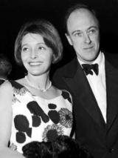 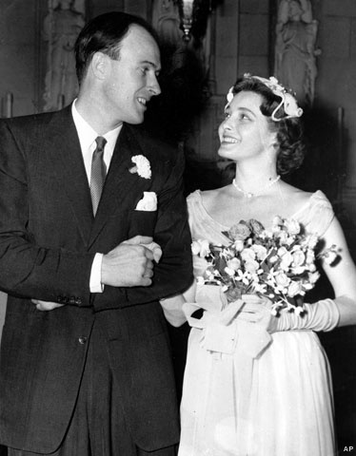 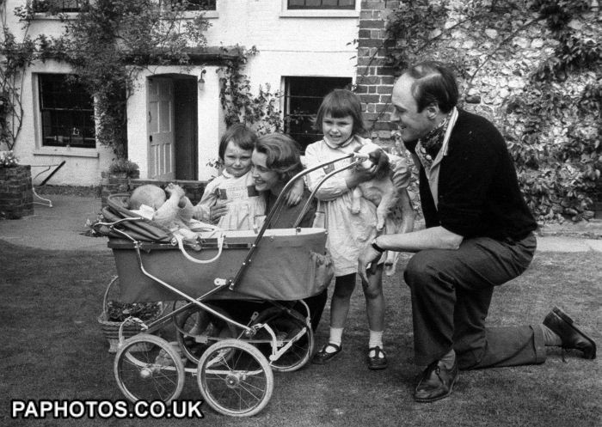

**Вчитель.**

Дал помер 23 листопада 1990 році у віці 74 роки від лейкомії. На його честь у Букінгамширському Музеї відкрито Дитячу Галерею Роальда Дала. На честь річниці від дня його народження 13 вересня офіційно визнано Днем Роальда Дала.

Робота над книгою «Чарлі і шоколадна фабрика» велася з 1961-1962 рр. Це був нелегкий період в житті письменника : тяжко захворів син, а через рік помирає донька. Щоб підтримати своїх дітей , Дал став придумувати свої казки: «Звичайно, я розповідав їм різні історії щовечора», - згадує письменник. Згодом я задумав написати «Чарлі».

За словами Даля, основою казки послужили дитячі враження автора. Під час начання в школі-інтернаті «Рептоне» він і інші хлопчики отримували цікаві подарунки. Це були прості сірі картонні коробки від великої шоколадної фабрики «Кедбері». Роздумуючи над сюжетом книги для дітей, він згадав ці подарунки і шоколадки – новинки всередині них .

І книга знайшла читача! Російський письменник-казкар Едуард Успенський написав передмову до російського видання у 1991 році: «Це, напевно, найвеселіший англійський письменник за останні 70 років , тому його так полюбили всі діти , і його книги гуляють по всьому світі».

1. **Перегляд буктрейлеру до книги «Чарлі…»**

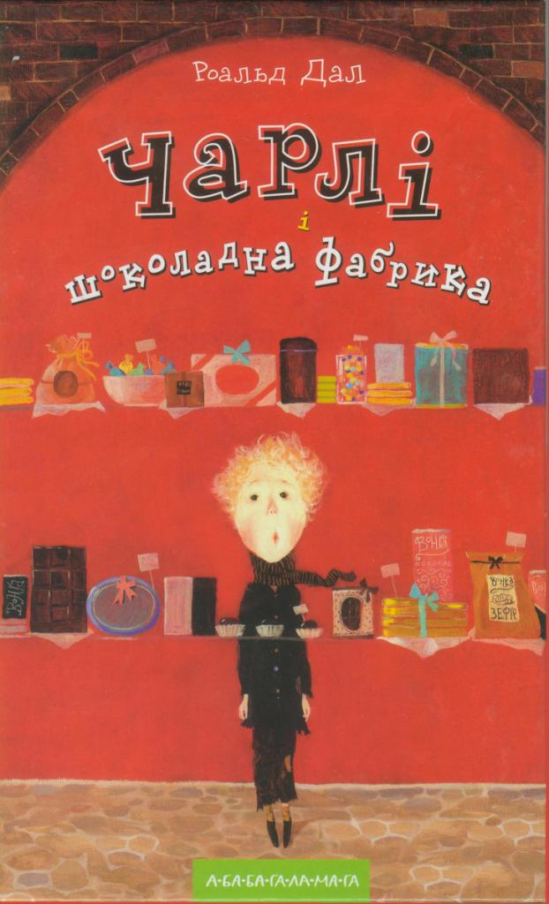

1. **Ознайомлення із сюжетом твору. Стислий переказ твору заздалегідь підготовленими учнями. Зачитування уривків казки-повісті.**
2. **Бесіда за запитаннями.**

* Як звали батька й матір пана Бакета? (Дідусь Джо та бабуся Джозефіна).
* Як звали батька й матір пані Бакет? (Дідусь Джордж та бабуня Джорджина).
* Як описує автор старичків? («чотири лагідні старі обличчя, блаженна усмішка»).
* Як жилося родині? (Дуже вбого, але дуже дружно).
* Де працював пан Бакет? (На фабриці зубної пасти, накручував кришечки на тюбики з пастою).
* Про що мріяв Чарлі? (Понад усе хотів шоколаду).
* Як описує автор Віолетту Борегард? (Неакуратною, пакосною, «мерзенне дівчисько» - називає її бабуся Джозефіна).
* Як веде себе Майк Тіві? (Сердито кричить на всіх, хто заважає дивитись йому телевізор).
* Для чого містер Вонкі розіслав Золоті квитки? (Розділ 30 «Шоколадна фабрика Чарлі»).
* Хто отримав Золоті квитки?
* З ким подорожував Чарлі фабрикою? (З дідусем Джо).
* Де була розташована фабрика? (Під землею).
* Який цех був дуже важливим? (Шоколадний).
* Що найбільше вразило дітей? (Незвичайно важливий водоспад, шоколадна річка, великі труби, цукрові галявини, дивовижний рожевий човен).
* Розповісти про поведінку героїв повісті під час екскурсії.

1. **Опис головного героя, його характер у вигляді вправи «Асоціативний ряд»**

Ч – чарівний, чудовий

А – авторитетний

Р – радісний, родинний

Л – людяний, любимий, лагідний

І – ініціативний, інтересний

1. **Літературна ігротека.**

***Гра «Мозаїка»***

(Розрізати на частинки аркуші з уривками з казки. Дві групи учнів збирають зі шматочків вихідний текст. Хто швидше і правильніше. Обираються для мозаїки ті частини тексту, на які хочеться звернути особливу увагу.)

***Гра «Німе кіно».*** (Зобразити героїв, а зокрема: Агустус, Веруна, Віолетта, Майк, Чарлі, містер Вонка за допомогою жестів, міміки.)

1. **Перегляд фрагментів кінофільму «Чарлі і шоколадна фабрика».**

**Вчитель.** В 1971 році на екрани вийшов фільм «Віллі Вонка і шоколадна фабрика», знятий режисером Мелом Стюартом. Але фільм не сподобався автору, бо багато уваги приділялося Вонкі, а Дал говорив, що книга про Чарлі. Вдруге екранізація була в 2005 році, в ролі Вонкі - Джонні Депп. Крім кіноверсій є ряд мюзиклів, інсценізацій та аудіокниг, а також сюжети твору використовуються в мультсеріалах, іграх, атракціонах.

**ІV. Підбиття підсумків уроку.**

1. **Робота з епіграфом уроку.**

**Вчитель.** Пригадайте епіграф до нашого уроку, чи погоджуєтесь ви з думкою самого автора?

1. **Перегляд карточок з очікуваними результатами** *(учні зачитують свої записи).*
2. **Оцінювання за допомогою сигнальних карточок.**

Вчитель. За допомогою сигнальних карток оцініть свою роботу на уроці. Нагадую: червона – високий рівень, зелений – достатній, жовтий – середній рівень.

**V. Оголошення домашнього завдання.** «Цікаве листування». Написати другові чи казковому герою лист із малюнками.

**VI. Заключне слово вчителя**

Я дякую вам усім за урок. Сподіваюсь, що він нікого не залишив байдужим. З вашого дозволу, я б хотіла закінчити нашу зустріч такими гумористичними словами:

*Хтось галактики вивчає  
у потужний телескоп.  
Хтось мікроби розглядає  
в електронний мікроскоп.  
Я погодився б охоче  
на складний експеримент:  
їсти шоколад до схочу  
замість супу і котлет.  
В шоколаді помічаю  
переконливий ефект:  
неймовірно розвиває  
хитрість, спритність, інтелект.*

*У дослідженнях існує  
прикрий лиш один момент, —  
«Тато-банк» не фінансує  
цей складний експеримент.*

[***© Леся Вознюк***](http://lesia.vozniuk.com/)